设计师们，我们在文创工作坊等你

大运河文化带文化遗产创新创意设计大赛河南赛区设计工作坊招募贴

“大运河文化带文化遗产创新创意设计大赛”河南站终于来了！
本次大赛由国家文物局担任指导单位，是中国文物保护基金会主办的全国性重要赛事，奖金总额290万，其中大学生创新奖105万，文创设计奖165万，综合性奖项20万。大赛以“千年文脉见初心，美好生活创未来”为主题，以大运河文化带沿线地区丰富的文物信息资源和文化遗产创意为素材，征集优秀创意设计。
本次河南赛区工作坊作为大赛的重要组成部分，由中国文物保护基金会指导，由中国文化产业协会、河南博物院主办，中国文字博物馆、郑州博物馆、开封市博物馆、安阳市博物馆、平顶山市博物馆等协办。多位文博专家亲自授课，深度解读参赛文物的前世今生，为学员们理解文物、打开创作思路提供学术支撑，是本次工作坊的一大亮点。
除了多家博物馆共同为学员们提供文物素材的创作源头外，工作坊还邀请设计导师指导学员们创作系列的、有针对性的、可量化生产的文创产品。优秀设计成果将直接入选大赛复赛，并有望在河南博物院等博物馆实现落地展示或销售。
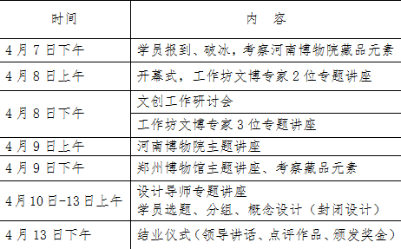

敲黑板！！！下面是本次工作坊的重要事项：
学员收获
1.珍贵文物衍生品的创作机会
2.作品有机会直接入围大赛复赛
3.博物馆文创产业化入选机会
4.为了鼓励优秀的设计师和设计作品，本次工作坊拟设置专项奖金。共评出一等奖1名，奖金10000元/名；二等奖3名，奖金3000元/名；三等奖5名，奖金1000元/名。（以上奖金均为税前金额）

学员招募
1.招募对象：在读的高校本科生（大三、大四）或者在校研究生及独立设计师、文创设计公司设计师共30名；
2.招募条件：工业设计（产品设计）专业、艺术设计专业优先，具备良好的跨界合作能力；有较强的设计研究能力和设计表达能力，熟悉使用专业软件，具有有良好的动手能力。
费用及报名：
1.工作坊无需任何报名费、课程费，主办方解决食宿费用，若涉及到交通费用需学员自理；
2.请于2019年3月29日17:00前将报名表（见附件1，可在河南博物院网站公告栏内下载）和您的作品集同时发送至两个邮箱：dayunhe@wbyun.net、bwywcb@163.com，邮件标题请标明“2019大运河河南设计工作坊报名-专业-姓名”，录取结果将于2019年4月1日18:00前邮件通知。同等条件下，按报名顺序优先录取。
注意事项
1.日程为初步计划，具体安排可能会适当调整；
2.入选学员请携学生证、身份证、申请材料原件、绘图工具、笔记本电脑等个人学习用品参加工作坊；
3.学员报到后，须全程参加工作坊；
4.工作坊期间学员出现意外情况，举办方不承担任何责任及一切损失。

附件1 报名表
姓名 |  |  | 性别 |  | 年级
学校 |  |  | 学院 |  | 专业
邮箱 |  |  | 手机 |  | 微信
外语水平
请简述对工作坊主题的认识，及参加此次工作坊的目的。
申请人主要获奖/科研情况简介（请注明获奖时间、奖项名称、级别及其他重要信息）
代表作品 |  | 1-3份PDF邮件附件发送，可附网址

